Agregamos origenemail op;

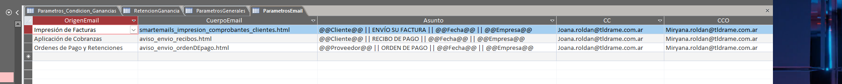

Amarillo: búsqueda en ramee: copiar y pegar

'EDD 2022-11-17: tarea funciones; EnvioEmail_OrdenPago; EnvioEmail_OrdenPago_sinRG;

Html creado; aviso_envio_ordendepago-html copiar a carpeta Archivos_Actualizacion>smart_email_archivos;

bolBuscaParamEnvio (Hace la pregunta para enviar o no email op)

buscamos info proveedores

createEmailWithOutlook